Arbeitsauftrag

Aufgabe:
Setze die folgenden Begriffe in die Lücken des Bewerbungsanschreibens ein:
Vorstellungsgespräch, Kundenberatung, Interesse, verantwortungsvoll, Verkäuferin, Kenntnisse, bewerbe, Kasse, Freude, Arbeitszeit

Material

Vgl. folgende Seite

Quellen und weitere Literaturhinweise

Bewerbung: Eigene Erstellung

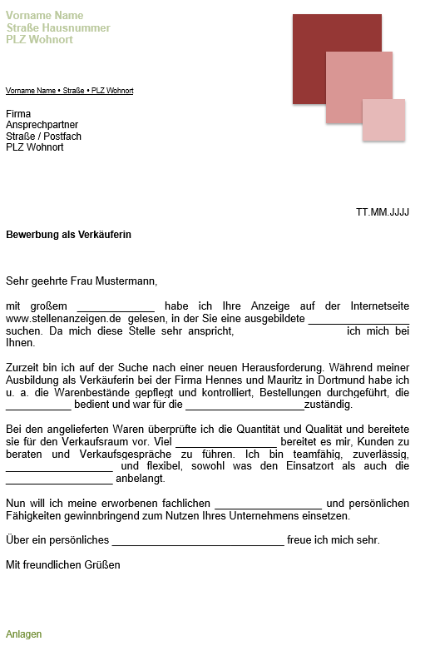

Kompetenzen auf der Grundlage des Bildungsplans für die Ausbildungsvorbereitung z. B. für den Fachbereich Gesundheit/Erziehung und Soziales, bereichsspezifische Fächer

Zuordnung der Arbeitsaufträge zu den Kompetenzkategorien
Wissen | Fertigkeiten | Sozialkompetenz | Selbstständigkeit
 |  | /

Info für Lehrkräfte: Dieses AB ist ausgerichtet am Fachbereich G/E und S. Eine Anpassung auf den eigenen Fachbereich ist möglich.

